杭州瑞拓工程咨询有限公司关于杭州市余杭区大禹小学（未来科技城第六小学）校园文化标识标牌采购项目的更正公告
一、项目基本情况
原公告的采购项目编号：RTZFCG-2024-028
原公告的采购项目名称：杭州市余杭区大禹小学（未来科技城第六小学）校园文化标识标牌采购项目
首次公告日期：2024年8月7日
二、更正信息
更正事项：£采购公告 R采购文件 £采购结果
更正内容：
序号 | 更正内容 | 更正前 | 更正后
1 | 本项目招标文件中“第三部分 采购需求”“二、采购清单”作调整，以本次更正公告“附件”为准。 | 本项目招标文件中“第三部分 采购需求”“二、采购清单”作调整，以本次更正公告“附件”为准。 | 本项目招标文件中“第三部分 采购需求”“二、采购清单”作调整，以本次更正公告“附件”为准。
更正日期：2024年8月12日
三、其他补充事宜：/
四、凡对本次公告内容提出询问，请按以下方式联系。
1.采购人信息
名 称：杭州市余杭区大禹小学
地 址：浙江省杭州市余杭区余杭街道城东路298号
传 真：0571-88670502
项目联系人（询问）：吕春华
项目联系方式（询问）：0571-89053365
质疑联系人：夏俊杰
质疑联系方式：0571-88670502
2.采购代理机构信息
名 称：杭州瑞拓工程咨询有限公司
地 址：杭州市余杭区余杭街道科技大道8-5号5幢15层
传 真：0571-86243788
项目联系人（询问）：林卓尔
项目联系方式（询问）：0571-89282811
质疑联系人：张诗佳
质疑联系方式：0571-86243788
3.同级政府采购监督管理部门
名称：杭州市余杭区财政局、浙江省政府采购行政裁决服务中心（杭州）
地址：杭州市上城区四季青街道新业路市民之家G03办公室（快递仅限ems或顺丰）
传真：/
联系人：朱女士、王女士
监督投诉电话：0571-85252453

采购人：杭州市余杭区大禹小学
采购清单：
序号 | 项目名称 | 项目特征描述 | 计量单位 | 工程量 | 图片
1 | 标识、标牌 | 保安室、消控室：  1、灰色做旧金属钢板；  2、表面UV打印；  3、激光定位切割；  4、200*370mm；  双面 | 块 | 2 | 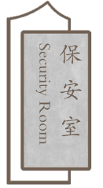
2 | 标识、标牌 | 专用教室工作职责牌：  1.多层进口5mm亚克力450mm*300mm；  2.爱普生原装墨板材UV打印；  3.激光定位切割；  4.木边框收边：2cm*2cm*1.5cm | 块 | 20 | 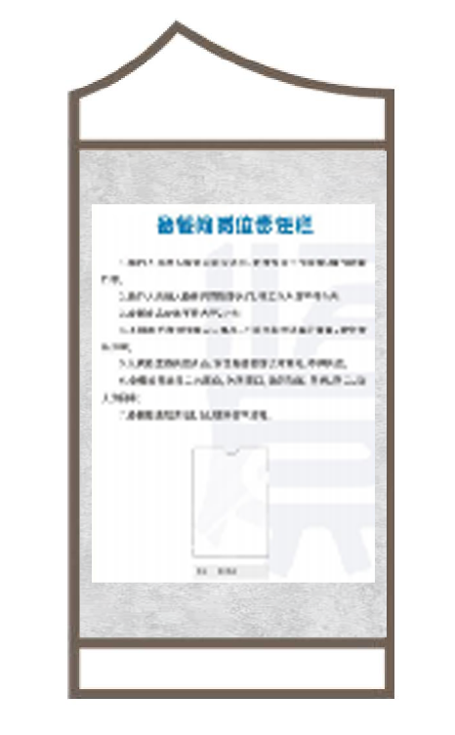
3 | 标识、标牌 | 室内社会主义核心价值观：  1.进口1cm亚克力60cm*40cm；  2.爱普生原装墨板材UV打印；  3.激光定位切割； | 块 | 10 | 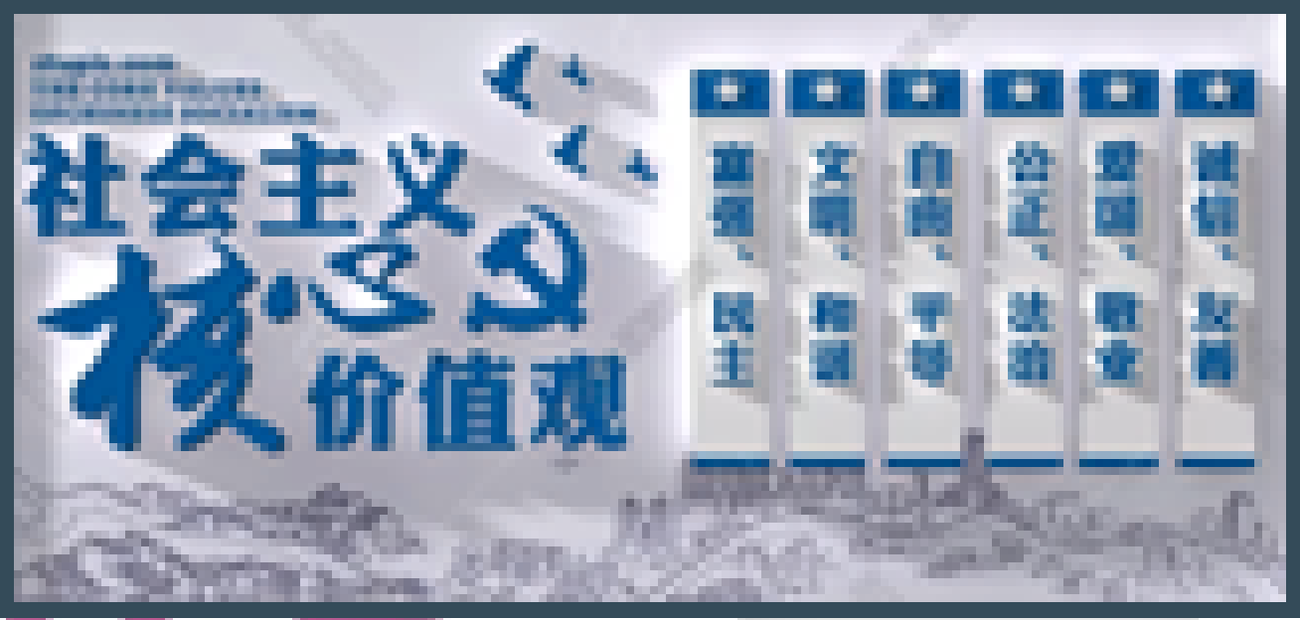
4 | 标识、标牌 | 行为规范：  1.进口1cm亚克力60cm*40cm；  2.爱普生原装墨板材UV打印；  3.激光定位切割； | 块 | 10 | 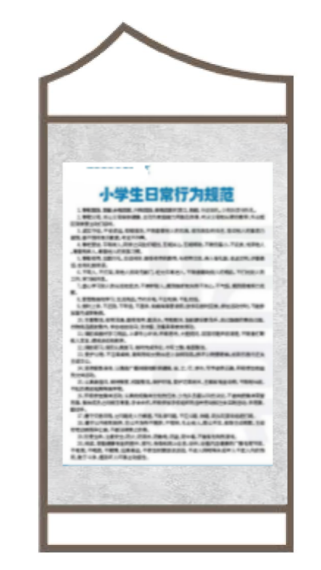
5 | 标识、标牌 | 学生守则：  1.进口1cm亚克力60cm*40cm；  2.爱普生原装墨板材UV打印；  3.激光定位切割； | 块 | 10 | 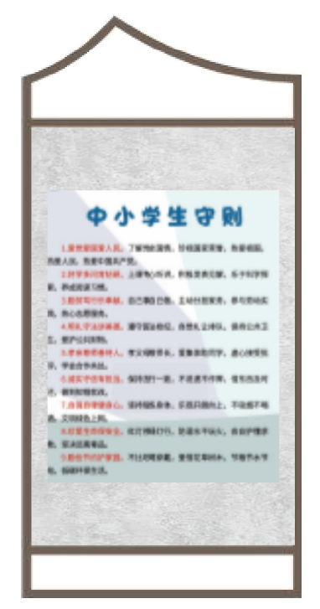
6 | 标识、标牌 | 班级信息栏：  1.进口1cm亚克力60cm*60cm；  2.爱普生原装墨板材UV打印；  3.激光定位切割； | 块 | 10 | 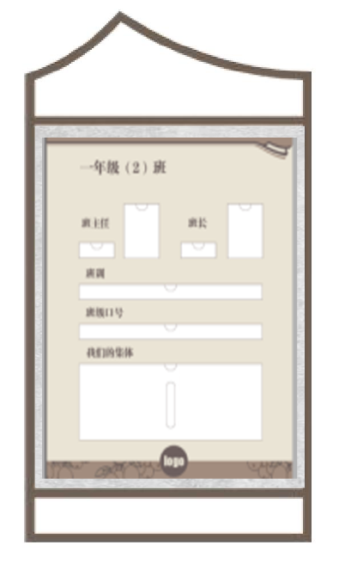
7 | 标识、标牌 | 班级牌一年级（1）-（8）班：  1.灰色做旧金属钢板；  2.表面UV打印；  3.激光定位切割；  4.200*370mm；  双面 | 块 | 8 | 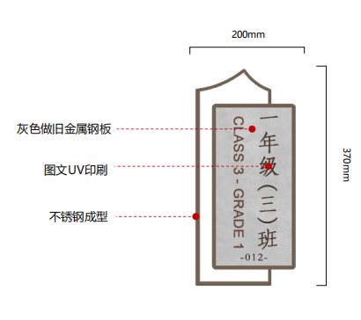
8 | 标识、标牌 | 班级牌二年级（1）-（8）班：  1.灰色做旧金属钢板；  2.表面UV打印；  3.激光定位切割；  4.200*370mm；  双面 | 块 | 8 | 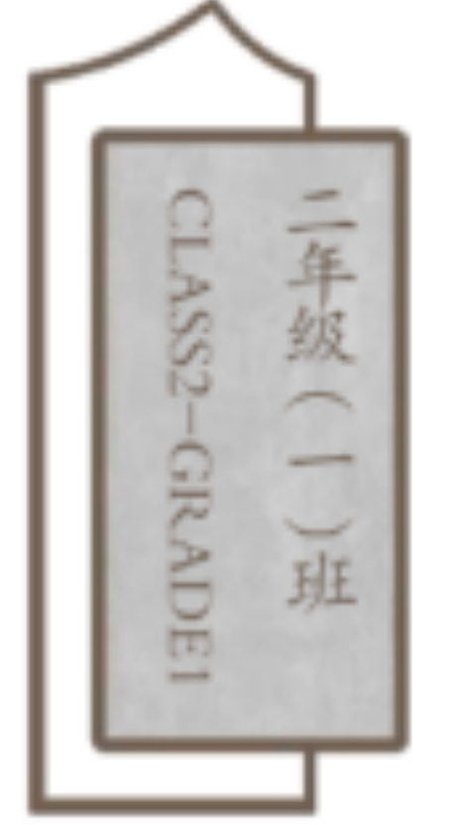
9 | 标识、标牌 | 教师办公室（1）-（8）：  1.灰色做旧金属钢板；  2.表面UV打印；  3.激光定位切割；  4.200*370mm； | 块 | 8 | 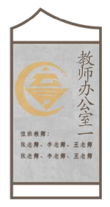
10 | 标识、标牌 | 饮水间门牌：  1.灰色做旧金属钢板；  2.表面UV打印；  3.激光定位切割；  4.200*370mm； | 块 | 13 | 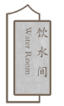
11 | 标识、标牌 | 综合楼1F门牌：装订室、文印室：  1.灰色做旧金属钢板；  2.表面UV打印；  3.激光定位切割；  4.200*370mm； | 块 | 2 | 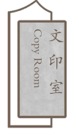
12 | 标识、标牌 | 综合楼1F标牌：图书馆：  1.灰色做旧金属钢板；  2.表面UV打印；  3.激光定位切割；  4.200*370mm； | 块 | 3 | 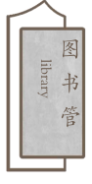
13 | 标识、标牌 | 综合楼2F门牌：  1.灰色做旧金属钢板；  2.表面UV打印；  3.激光定位切割；  4.200*370mm； | 块 | 6 | 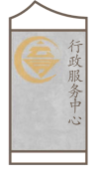
14 | 标识、标牌 | 综合楼2F标牌：教师阅览室：  1.灰色做旧金属钢板；  2.表面UV打印；  3.激光定位切割；  4.200*370mm； | 块 | 5 | 
15 | 标识、标牌 | 综合楼3F门牌：  1.灰色做旧金属钢板；  2.表面UV打印；  3.激光定位切割；  4.200*370mm； | 块 | 16 | 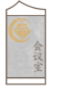
16 | 标识、标牌 | 体育馆1F：  1.灰色做旧金属钢板；  2.表面UV打印；  3.激光定位切割；  4.200*370mm； | 块 | 8 | 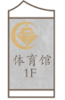
17 | 标识、标牌 | 体育馆2F：  1.灰色做旧金属钢板；  2.表面UV打印；  3.激光定位切割；  4.200*370mm； | 块 | 2 | 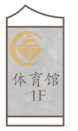
18 | 标识、标牌 | 食堂2F:教职工餐厅标牌：  1.灰色做旧金属钢板；  2.表面UV打印；  3.激光定位切割；  4.200*370mm； | 块 | 1 | 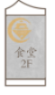
19 | 标识、标牌 | 艺术楼1F标牌：  1.灰色做旧金属钢板；  2.表面UV打印；  3.激光定位切割；  4.200*370mm； | 块 | 5 | 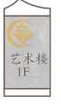
20 | 标识、标牌 | 阶梯教室标牌：储藏室、控制室：  1.灰色做旧金属钢板；  2.表面UV打印；  3.激光定位切割；  4.200*370mm； | 块 | 2 | 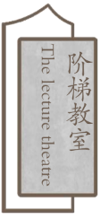
21 | 标识、标牌 | 地下室等候区标牌：家长等候区、学生等候区：  1.灰色做旧金属钢板；  2.表面UV打印；  3.激光定位切割；  4.100cm*300cm； | 块 | 4 | 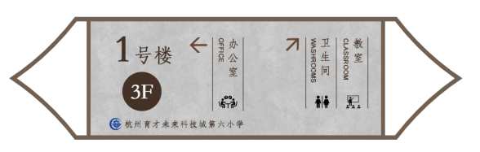
22 | 标识、标牌 | 地下室出口指示标牌：出口：  1.多层进口10mm亚克力50cm*35cm；  2.爱普生原装墨板材UV打印；  3.激光定位切割；  4.亚克力伸缩吊杆； | 块 | 20 | 
23 | 标识、标牌 | 地下车库出入口标牌：  1.铝板基底；  2.表面附高清反光膜； | 块 | 4 | 
24 | 标识、标牌 | 报告厅标牌：音控室、配电室、男更衣室、女更衣室：  1.灰色做旧金属钢板；  2.表面UV打印；  3.激光定位切割；  4.200cm*400cm； | 块 | 4 | 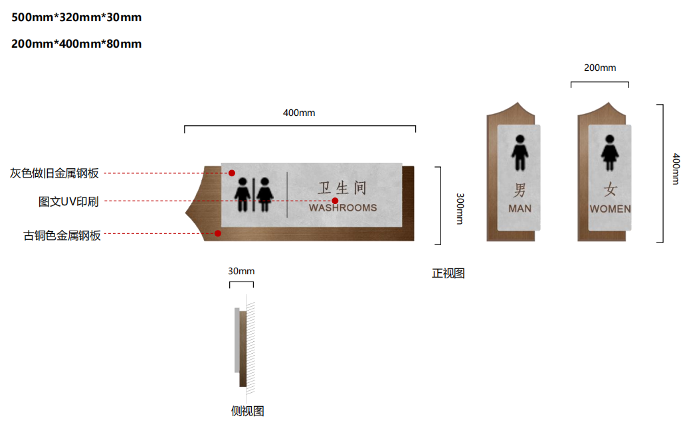
25 | 标识、标牌 | 门牌号：  1.灰色做旧金属钢板；  2.激光定位切割；  3.80*30MM | 块 | 300 | 
26 | 标识、标牌 | 南教学楼专用教室标牌：  1.灰色做旧金属钢板；  2.表面UV打印；  3.激光定位切割；  4.200*370mm； | 块 | 5 | 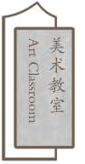
27 | 标识、标牌 | 北教学楼专用教室标牌：  1.灰色做旧金属钢板；  2.表面UV打印；  3.激光定位切割；  4.200*370mm； | 块 | 5 | 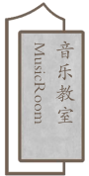
28 | 标识、标牌 | 爱护绿化提示标牌：  1.灰色做旧金属钢板；  2.表面UV打印；  3.激光定位切割；  4.200*800mm | 块 | 30 | 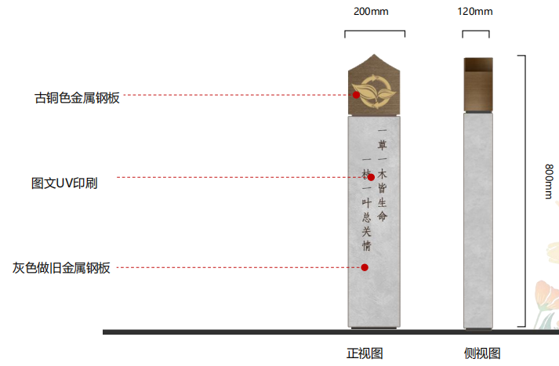
29 | 标识、标牌 | 过道引导牌：  1.灰色做旧金属钢板；  2.表面UV打印；  3.激光定位切割；  4.1000*500mm； | 块 | 20 | 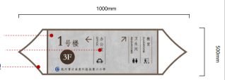
30 | 标识、标牌 | 男、女卫生间标牌：  1.灰色做旧金属钢板；  2.表面UV打印；  3.激光定位切割；  4.200*400mm； | 块 | 52
31 | 标识、标牌 | 无障碍卫生间标牌：  1.灰色做旧金属钢板；  2.表面UV打印；  3.激光定位切割；  4.200*400mm； | 块 | 13 | 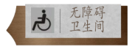
32 | 标识、标牌 | 洁具间标牌：  1.灰色做旧金属钢板；  2.表面UV打印；  3.激光定位切割；  4.200*370mm； | 块 | 11 | 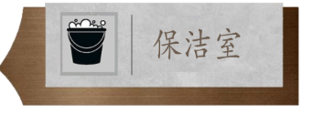
33 | 标识、标牌 | 南教学楼，楼层标牌：  1.灰色做旧金属钢板；  2.表面UV打印；  3.激光定位切割；  4.300*500mm； | 块 | 12 | 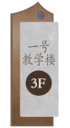
34 | 标识、标牌 | 北教学楼，楼层标牌：  1.灰色做旧金属钢板；  2.表面UV打印；  3.激光定位切割；  4.300*500mm； | 块 | 15 | 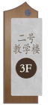
35 | 标识、标牌 | 食堂，楼层标牌：  1.灰色做旧金属钢板；  2.表面UV打印；  3.激光定位切割；  4.300*500mm； | 块 | 6 | 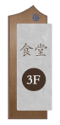
36 | 标识、标牌 | 体育馆，楼层标牌：  1.灰色做旧金属钢板；  2.表面UV打印；  3.激光定位切割；  4.300*500mm； | 块 | 9 | 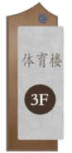
37 | 标识、标牌 | 综合楼，楼层标牌：  1.灰色做旧金属钢板；  2.表面UV打印；  3.激光定位切割；  4.300*500mm； | 块 | 6 | 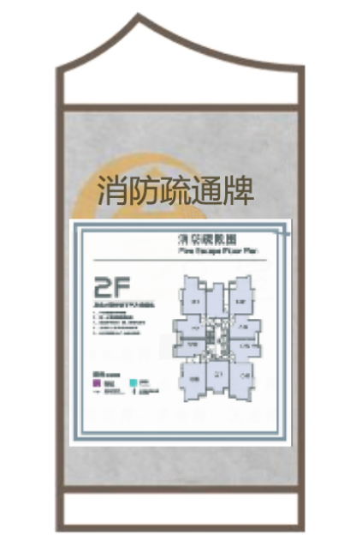
38 | 标识、标牌 | 南教学楼，消防疏通标牌：  1.灰色做旧金属钢板；  2.表面UV打印；  3.激光定位切割；  4.800mm*350mm； | 块 | 12
39 | 标识、标牌 | 北教学楼，消防疏通标牌：  1.灰色做旧金属钢板；  2.表面UV打印；  3.激光定位切割；  4.800mm*350mm； | 块 | 15
40 | 标识、标牌 | 食堂，消防疏通标牌：  1.灰色做旧金属钢板；  2.表面UV打印；  3.激光定位切割；  4.800mm*350mm； | 块 | 10
41 | 标识、标牌 | 体育馆，消防疏通标牌：  1.灰色做旧金属钢板；  2.表面UV打印；  3.激光定位切割；  4.800mm*350mm； | 块 | 9
42 | 标识、标牌 | 综合楼，消防疏通标牌：  1.灰色做旧金属钢板；  2.表面UV打印；  3.激光定位切割；  4.800mm*350mm； | 块 | 6
43 | 标识、标牌 | 艺术楼，消防疏通标牌：  1.灰色做旧金属钢板；  2.表面UV打印；  3.激光定位切割；  4.800mm*350mm； | 块 | 2
44 | 标识、标牌 | 报告厅，消防疏通标牌：  1.灰色做旧金属钢板；  2.表面UV打印；  3.激光定位切割；  4.800mm*350mm； | 块 | 4
45 | 标识、标牌 | 阶梯教室，消防疏通标牌：  1.灰色做旧金属钢板；  2.表面UV打印；  3.激光定位切割；  4.800mm*350mm； | 块 | 2
46 | 标识、标牌 | 教室内红旗/校训：样样落实 天天坚持：  1.多层进口5mm亚克力；  2.爱普生原装墨板材UV打印；  3.激光定位切割规格：80cm*35cm； | 块 | 16 | 
47 | 标识、标牌 | 禁止吸烟标牌：  1.多层进口5mm亚克力；  2.爱普生原装墨板材UV打印；  3.激光定位切割规格：30cm*12cm； | 块 | 30 | 
48 | 班牌架 | 1.方管架体焊接，三组台阶，每组台阶8个班牌孔；  2.不锈钢激光切割，体折弯焊接成型，边角打磨圆滑；  2.底面安装四个带刹车万向轮；  3.规格：200cm*110cm*60cm； | 个 | 1 | 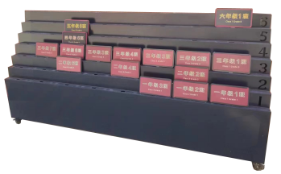
49 | 标识、标牌 | 放学班牌：  1.20mm厚高密雪弗板60cm*30cm；  2.爱普生原装墨板材UV打印；  3.激光定位切割； | 块 | 16 | 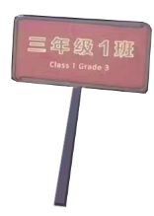
50 | 标识、标牌 | 核心价值观标牌：  1.户外不锈钢拉丝面；  2.不锈钢激光切割，体折弯焊接成型，边角打磨圆滑；  3.金属烤漆；  4.规格：600cm*300cm | 块 | 1 | 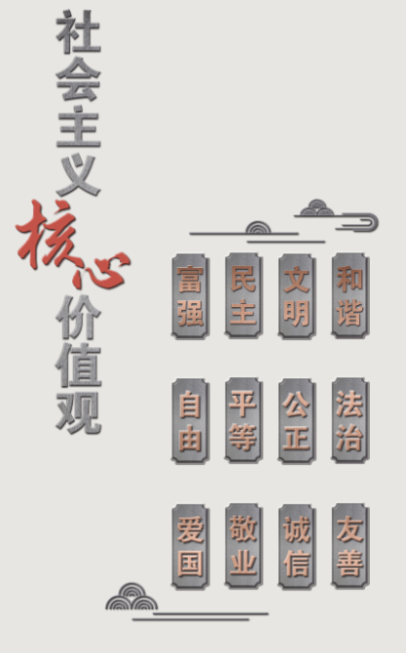
51 | 标识、标牌 | 校园总平面导览牌：  1.灰色做旧金属钢板；  2.表面UV打印；  3.激光定位切割；  4.1500*2500mm | 块 | 1 | 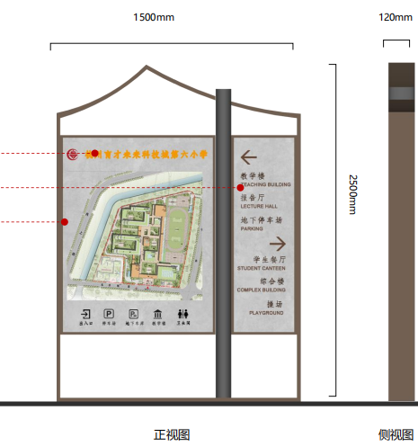
52 | 标识、标牌 | 弱电间：  1.灰色做旧金属钢板；  2.表面UV打印；  3.激光定位切割；  4.150*80mm； | 块 | 50 | 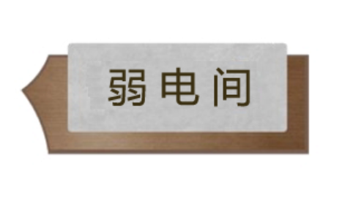
53 | 标识、标牌 | 厨房 卫生间标牌：  1.灰色做旧金属钢板；  2.表面UV打印；  3.激光定位切割；  4.400*300mm； | 块 | 2 | 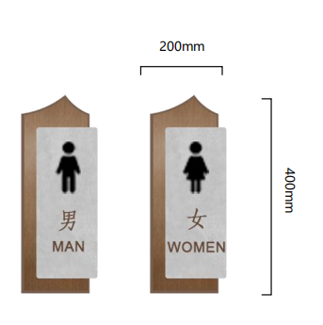
54 | 标识、标牌 | 厨房 男卫生间标牌：  1.灰色做旧金属钢板；  2.表面UV打印；  3.激光定位切割；  4.400*200mm； | 块 | 2
55 | 标识、标牌 | 厨房 女卫生间标牌：  1.灰色做旧金属钢板；  2.表面UV打印；  3.激光定位切割；  4.400*200mm； | 块 | 2
56 | 标识、标牌 | 学生餐厅：  40cm*25cm，材质不锈钢定制、亚克力烤漆字厚度2cm | 块 | 6 | 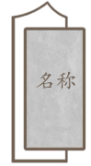
57 | 标识、标牌 | 洗消间：  1.灰色做旧金属钢板；  2.表面UV打印；  3.激光定位切割；  4.400*200mm； | 块 | 2
58 | 标识、标牌 | 烹饪间：  1.灰色做旧金属钢板；  2.表面UV打印；  3.激光定位切割；  4.370*200mm； | 块 | 2
59 | 标识、标牌 | 蒸煮间：  1.灰色做旧金属钢板；  2.表面UV打印；  3.激光定位切割；  4.370*200mm； | 块 | 2
60 | 标识、标牌 | 配电房：  1.灰色做旧金属钢板；  2.表面UV打印；  3.激光定位切割；  4.370*200mm； | 块 | 8
61 | 标识、标牌 | 食品检疫室：  1.灰色做旧金属钢板；  2.表面UV打印；  3.激光定位切割；  4.370*200mm； | 块 | 2
62 | 标识、标牌 | 粗/精工：  1.灰色做旧金属钢板；  2.表面UV打印；  3.激光定位切割；  4.370*200mm； | 块 | 4
63 | 标识、标牌 | 水井房：  1.灰色做旧金属钢板；  2.表面UV打印；  3.激光定位切割；  4.370*200mm； | 块 | 2
64 | 标识、标牌 | 主食库：  1.灰色做旧金属钢板；  2.表面UV打印；  3.激光定位切割；  4.370*200mm； | 块 | 2
65 | 标识、标牌 | 更衣室男/女：  1.灰色做旧金属钢板；  2.表面UV打印；  3.激光定位切割；  4.370*200mm； | 块 | 2
66 | 标识、标牌 | 包厢：  1.灰色做旧金属钢板；  2.表面UV打印；  3.激光定位切割；  4.370*200mm； | 块 | 2
67 | 标识、标牌 | 教师餐厅：  1.灰色做旧金属钢板；  2.表面UV打印；  3.激光定位切割；  4.370*200mm； | 块 | 2
68 | 标识、标牌 | 垃圾房标牌：  1.灰色做旧金属钢板；  2.表面UV打印；  3.激光定位切割；  4.370*200mm； | 块 | 2
69 | 标识、标牌 | 备餐间标牌：  1.灰色做旧金属钢板；  2.表面UV打印；  3.激光定位切割；  4.370*200mm； | 块 | 2
70 | 标识、标牌 | 餐厅区域吊牌：  1.灰色做旧金属钢板；  2.表面UV打印；  3.激光定位切割；  4.1000*500mm； | 块 | 5 | 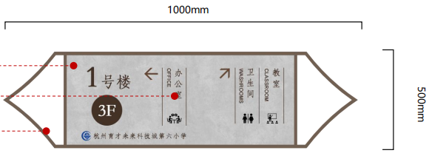
71 | 标识、标牌 | 厨房信息公开栏：  1.定制不锈钢烤漆  2.亚克力烤漆字厚度  3.icon丝网印刷  4.400*800mm | 块 | 2 | 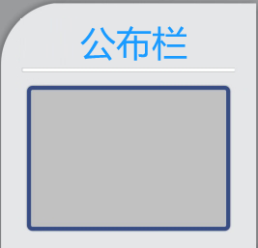
72 | 标识、标牌 | 厨房内安全标语：  1.灰色做旧金属钢板；  2.表面UV打印；  3.激光定位切割；  4.300mm*200mm | 块 | 10
73 | 标识、标牌 | 厨房内水池分类/冰箱分类/案板分类等：  1.灰色做旧金属钢板；  2.表面UV打印；  3.激光定位切割；  4.300mm*200mm | 块 | 2
74 | 标识、标牌 | 打菜窗口：  1.灰色做旧金属钢板；  2.表面UV打印；  3.激光定位切割；  4.300mm*200mm | 块 | 2
75 | 标识、标牌 | 菜品分类：  1.灰色做旧金属钢板；  2.表面UV打印；  3.激光定位切割；  4.300mm*200mm | 块 | 2
76 | 标识、标牌 | 菜品留样区：  1.灰色做旧金属钢板；  2.表面UV打印；  3.激光定位切割；  4.300mm*200mm | 块 | 2
77 | 标识、标牌 | 菜单：  1.灰色做旧金属钢板；  2.表面UV打印；  3.激光定位切割；  4.300mm*200mm | 块 | 2
78 | 标识、标牌 | 配料专区：  1.灰色做旧金属钢板；  2.表面UV打印；  3.激光定位切割；  4.300mm*200mm | 块 | 2
79 | 标识、标牌 | 主食专区：  1.灰色做旧金属钢板；  2.表面UV打印；  3.激光定位切割；  4.300mm*200mm | 块 | 2
80 | 标识、标牌 | 肉类、蔬菜切配区：  1.灰色做旧金属钢板；  2.表面UV打印；  3.激光定位切割；  4.300mm*200mm | 块 | 2
81 | 标识、标牌 | 地下车库停车标牌：  1.镀锌板激光切割，焊接打磨，造型户外烤漆立牌；  2.进口亚克力,激光切割；  3.爱普生原装墨板材UV打印；  4.2000mm*400mm； | 块 | 3 | 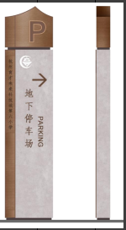
82 | 标识、标牌 | 非机动车停车标牌：  1.镀锌板激光切割，焊接打磨，造型户外烤漆立牌；  2.进口亚克力,激光切割；  3.爱普生原装墨板材UV打印；  4.2000mm*400mm； | 块 | 1 | 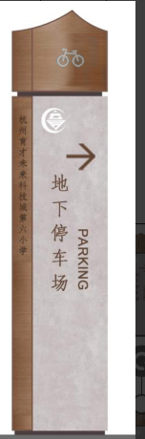
83 | 标识、标牌 | 宣传栏：  1.镀锌板激光切割，焊接打磨，造型户外烤漆立牌；  2.进口亚克力,激光切割；  3.爱普生原装墨板材UV打印；  4.规格：200cm*120cm*18cm； | 块 | 2 | 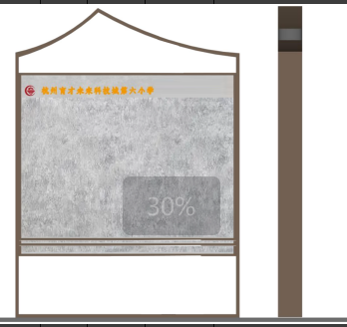
84 | 金属字 | 发光字：集团名：杭州育才未来科技城第六小学  ①1.2MM304不锈钢本色拉丝精品字壳，围边80MM高；  ②面板3MM进口亚克力吸塑成型色号（S235)；  ③内置蓝晶防水LED模组；  ④2MMPVC雕刻垫层；  ⑤防短路处理；  ⑥安装； | m2 | 31.8 | 金属字具体内容待中标后由采购人提供
85 | 金属字 | 发光字：教育理念：  ①1.2MM304不锈钢本色拉丝精品字壳，围边80MM高；  ②面板3MM进口亚克力吸塑成型色号（S235)；  ③内置蓝晶防水LED模组；  ④2MMPVC雕刻垫层；  ⑤防短路处理；  ⑥安装； | m2 | 33.8 | 金属字具体内容待中标后由采购人提供
86 | 金属字 | 发光字：校训：  ①1.2MM304不锈钢本色拉丝精品字壳，围边80MM高；  ②面板3MM进口亚克力吸塑成型色号（S235)；  ③内置蓝晶防水LED模组；  ④2MMPVC雕刻垫层；  ⑤防短路处理；  ⑥安装； | m2 | 18 | 金属字具体内容待中标后由采购人提供
87 | 金属字 | 发光字：教学理念：  ①1.2MM304不锈钢本色拉丝精品字壳，围边80MM高；  ②面板3MM进口亚克力吸塑成型色号（S235)；  ③内置蓝晶防水LED模组；  ④2MMPVC雕刻垫层；  ⑤防短路处理；  ⑥安装； | m2 | 33.8 | 金属字具体内容待中标后由采购人提供
88 | 金属字 | 发光字：校徽：  ①1.2MM304不锈钢本色拉丝精品字壳，围边80MM高；  ②面板3MM进口亚克力吸塑成型色号（S235)；  ③内置蓝晶防水LED模组；  ④2MMPVC雕刻垫层；  ⑤防短路处理；  ⑥安装； | m2 | 26.8 | 
89 | 金属字 | 校务公开栏（党务公开、政务公开、财务公开）：  ①1.2mm不锈钢激光切割；  ②表面金属烤漆；  ③图案文字内容丝印；  ④6000*2200mm； | 件 | 2 | 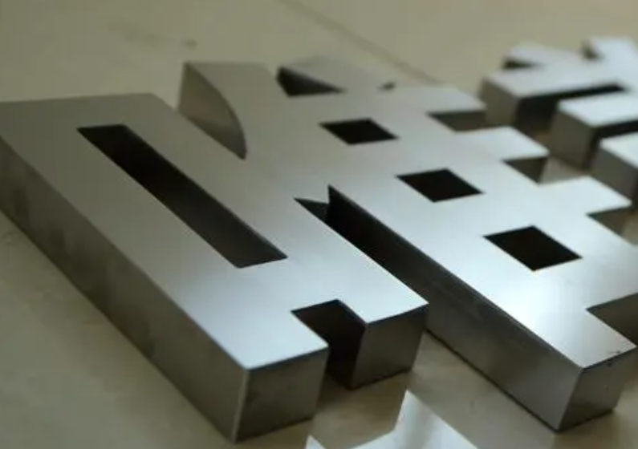
注：具体设计方案须经采购人确定方可实施。

